Работы по благоустройству дворовой территории
д. 50 ул. Л.Болотиной г. Гаврилов Посад
В рамках муниципальной программы по формированию комфортной городской среды на территории Гаврилово-Посадского городского поселения
реализуется проект благоустройства дворовой территории д. 50 ул. Л.Болотиной г. Гаврилов Посад.

Предстоит выполнить следующие работы:

- строительство дворовых проездов - площадь
асфальтобетонного покрытия составит 248,4 кв. м;
- установка светодиодных светильников в количестве 2 шт.;
- установка урн в количестве 2 шт.;
- установка скамеек в количестве 2 шт.

ФОТОМАТЕРИАЛЫ
До начала работ

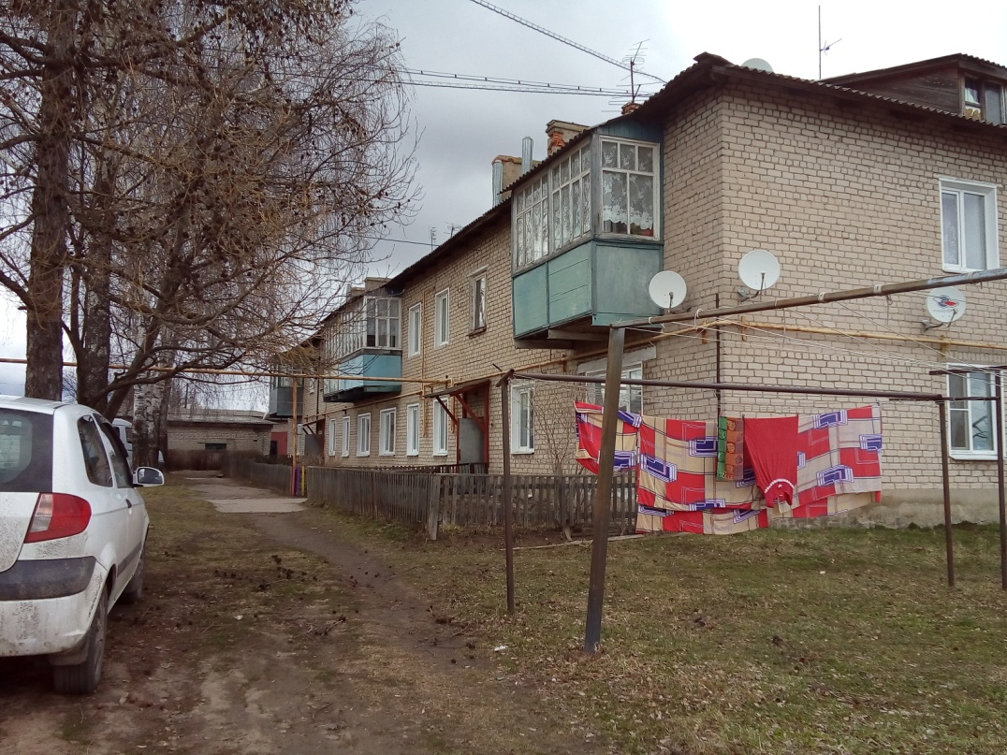
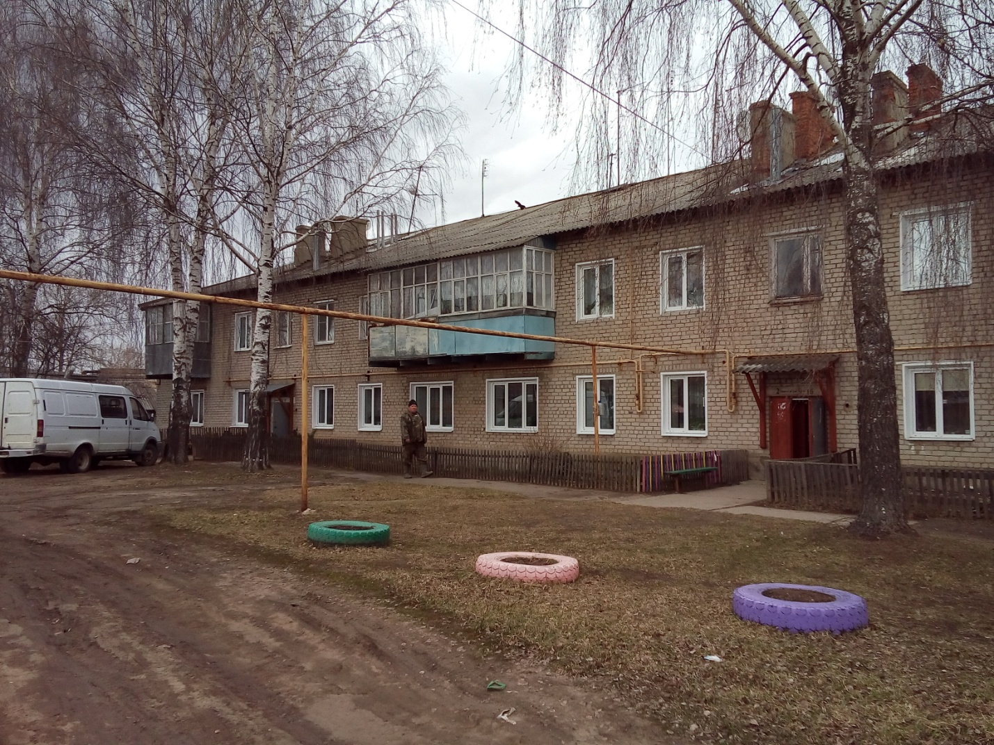
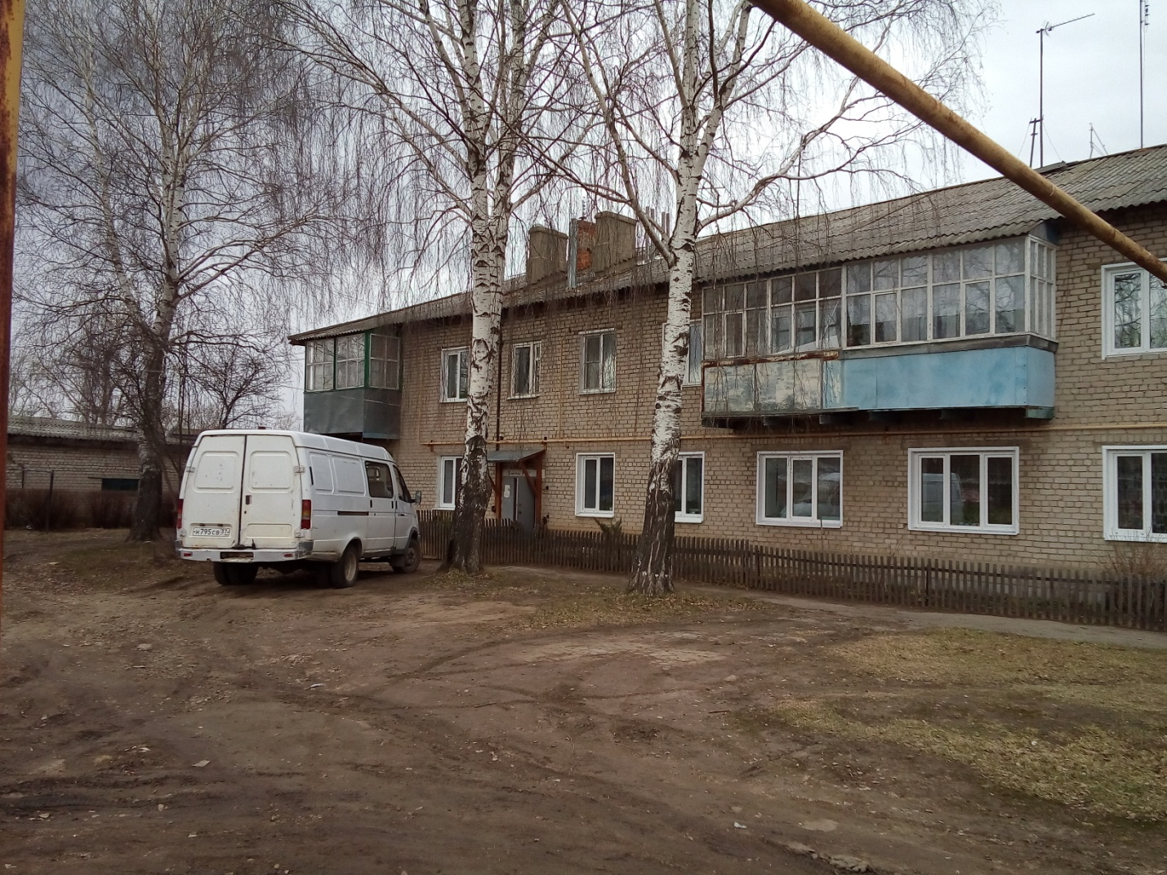
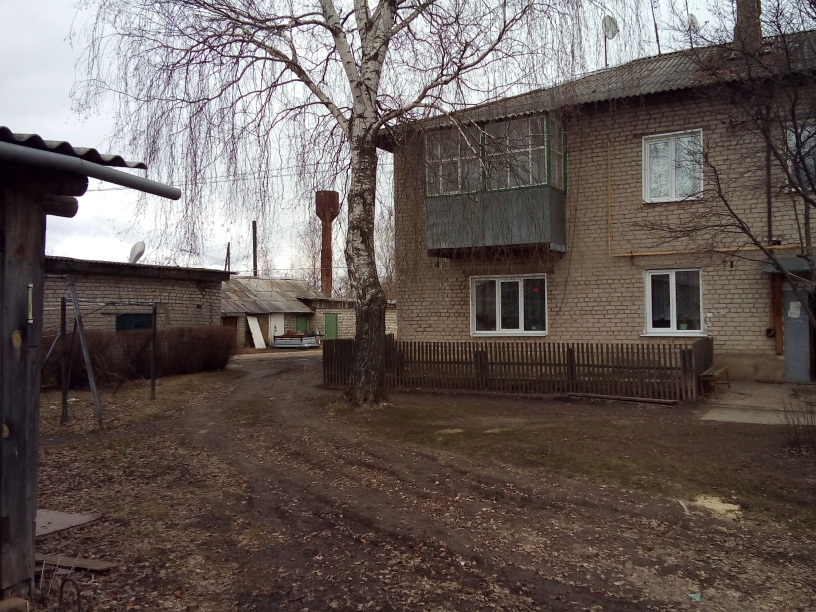
РАБОТЫ НАЧАЛИСЬ 13.09.2017

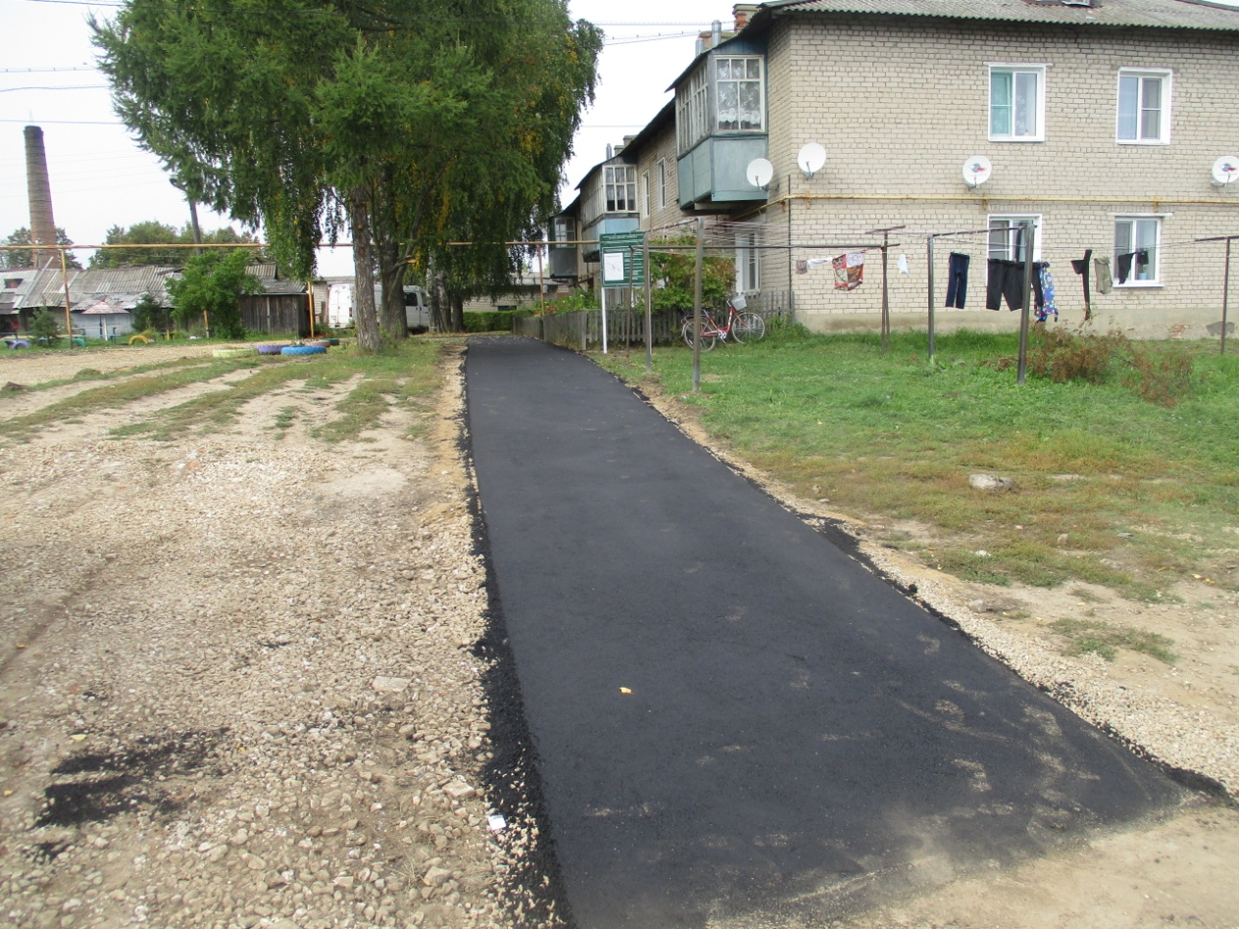
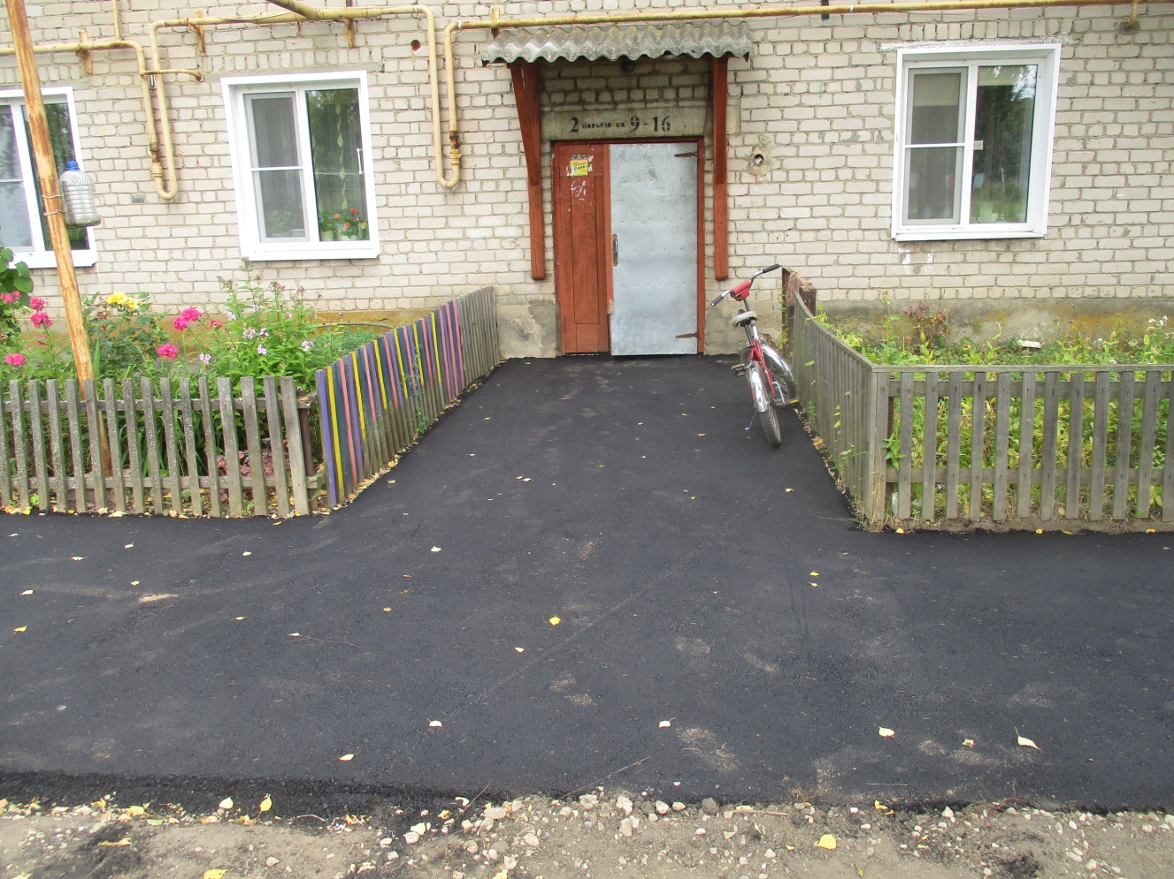
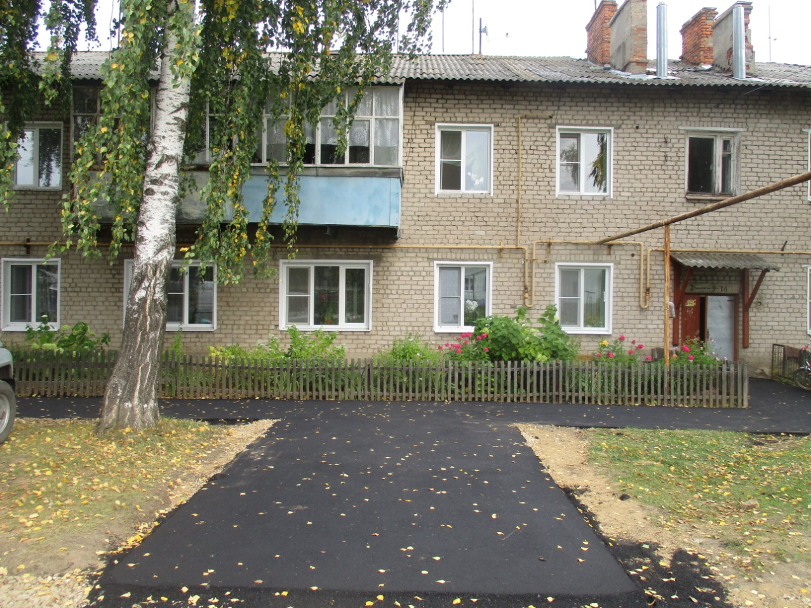
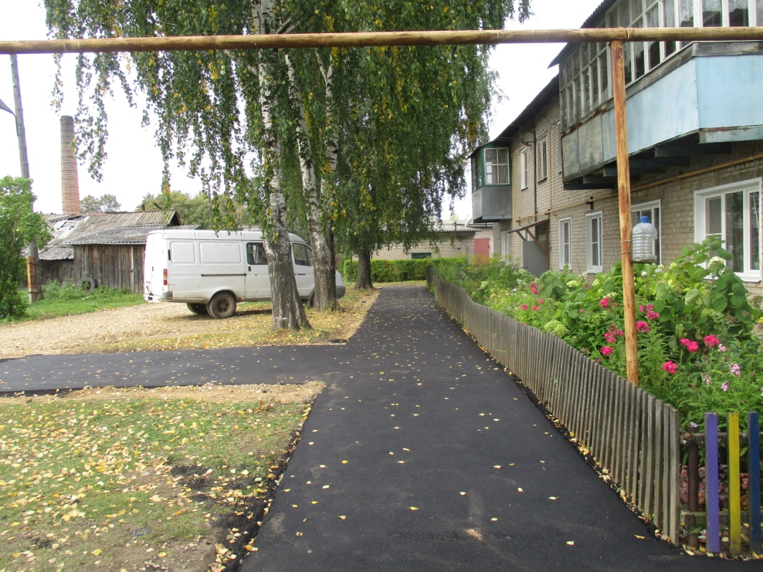
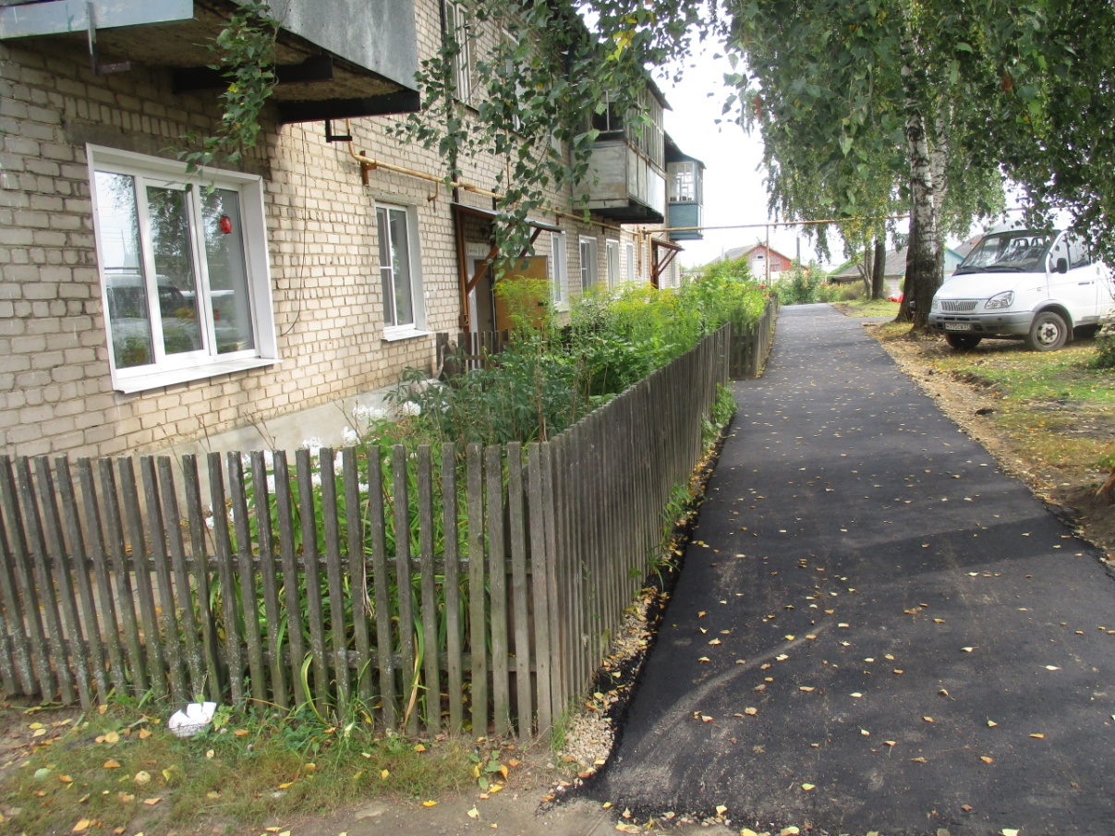
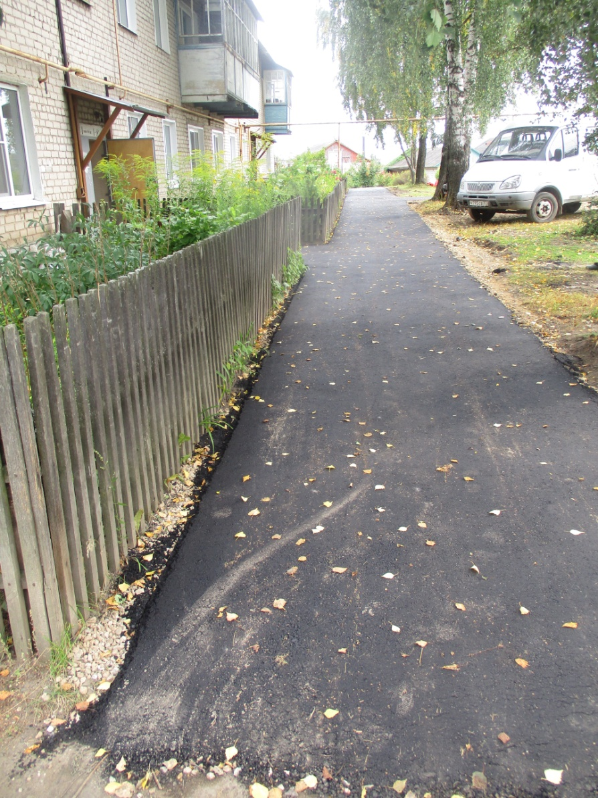
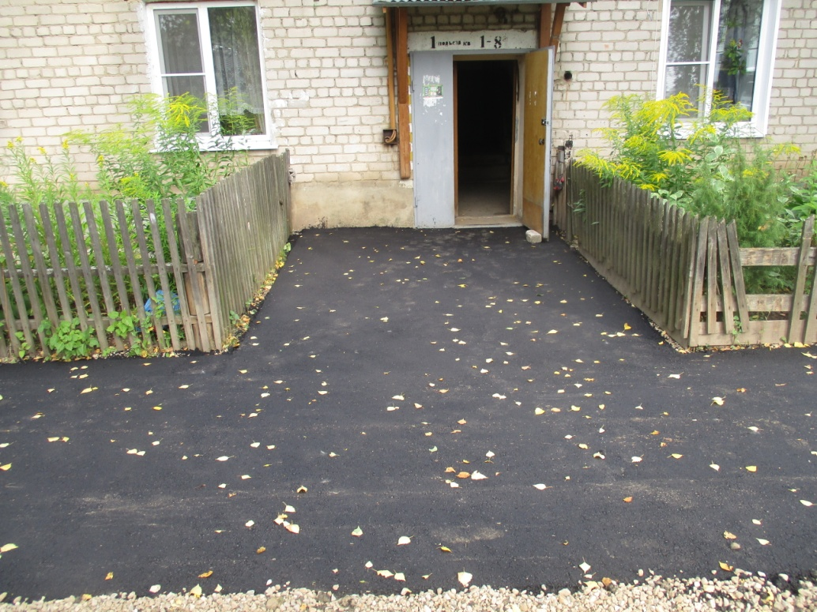
ПРОДОЛЖЕНИЕ РАБОТ
18.09.2017
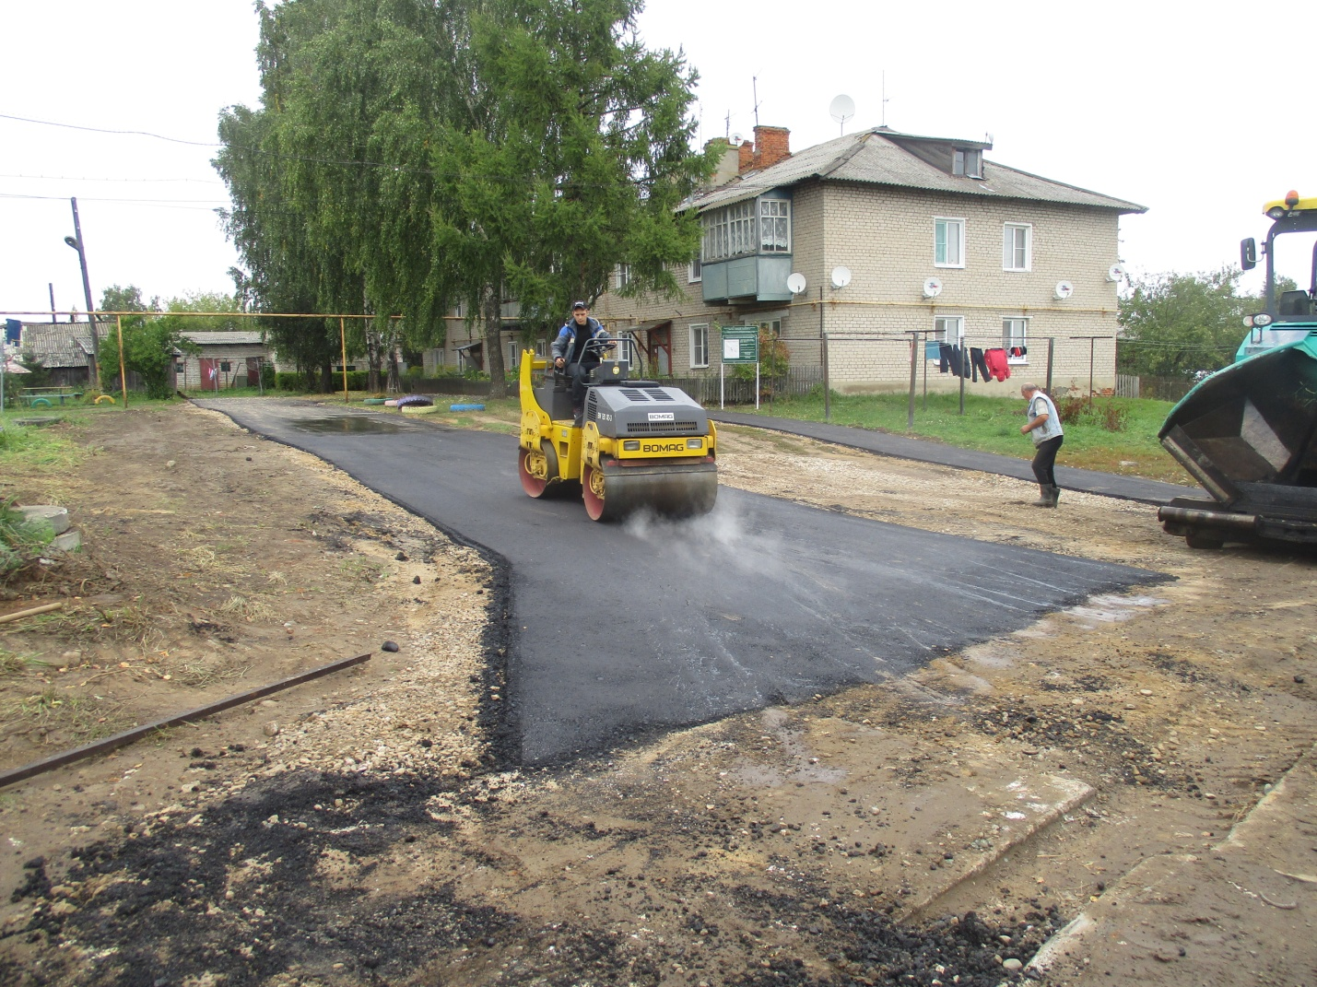
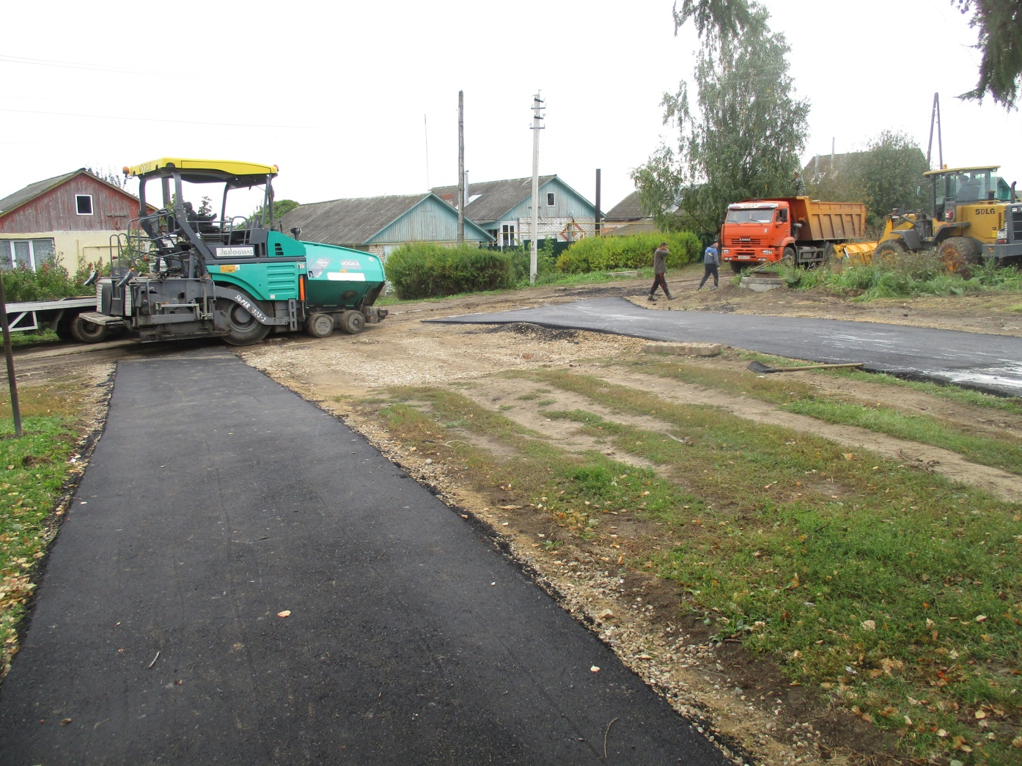
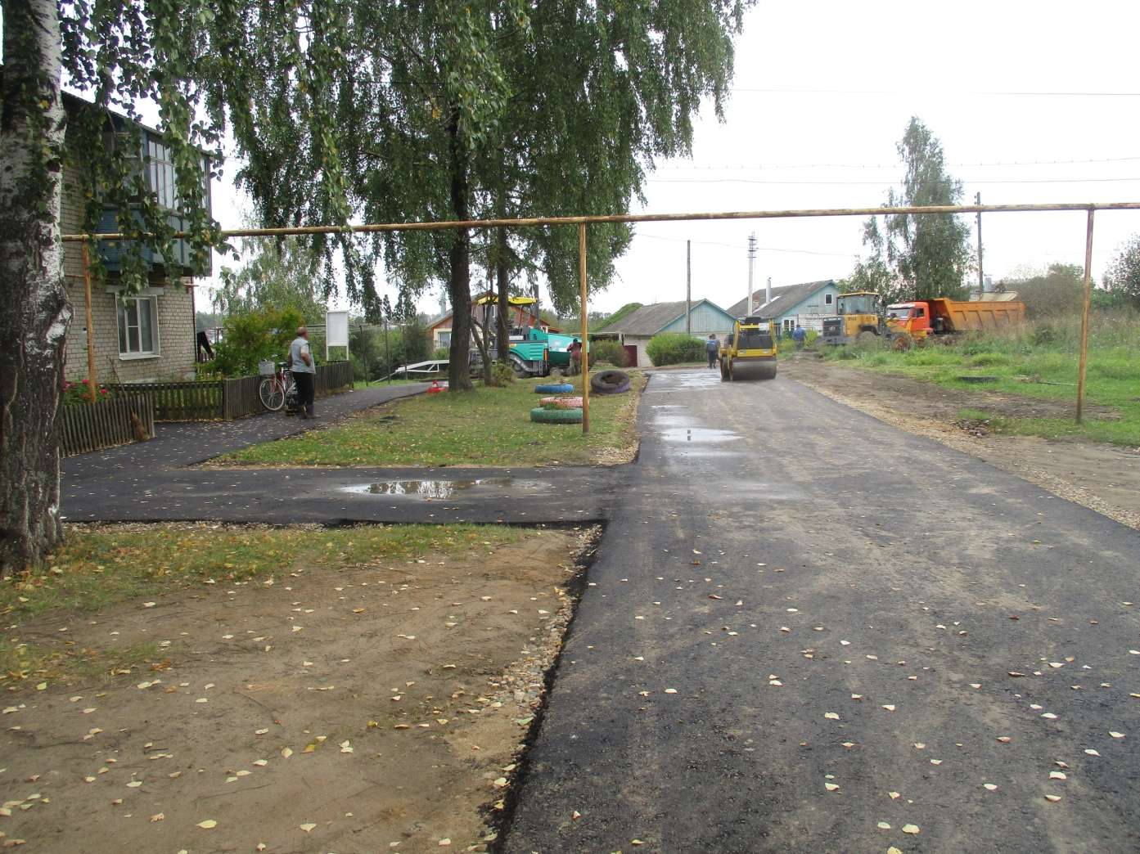
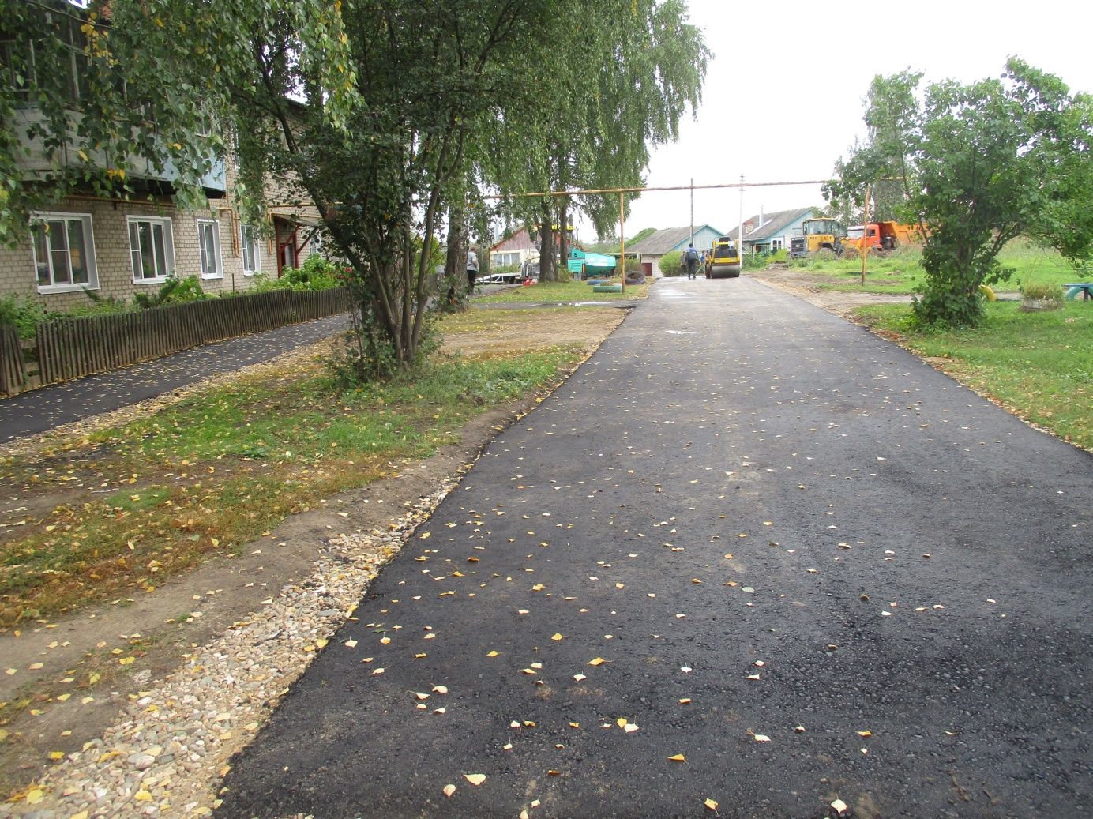

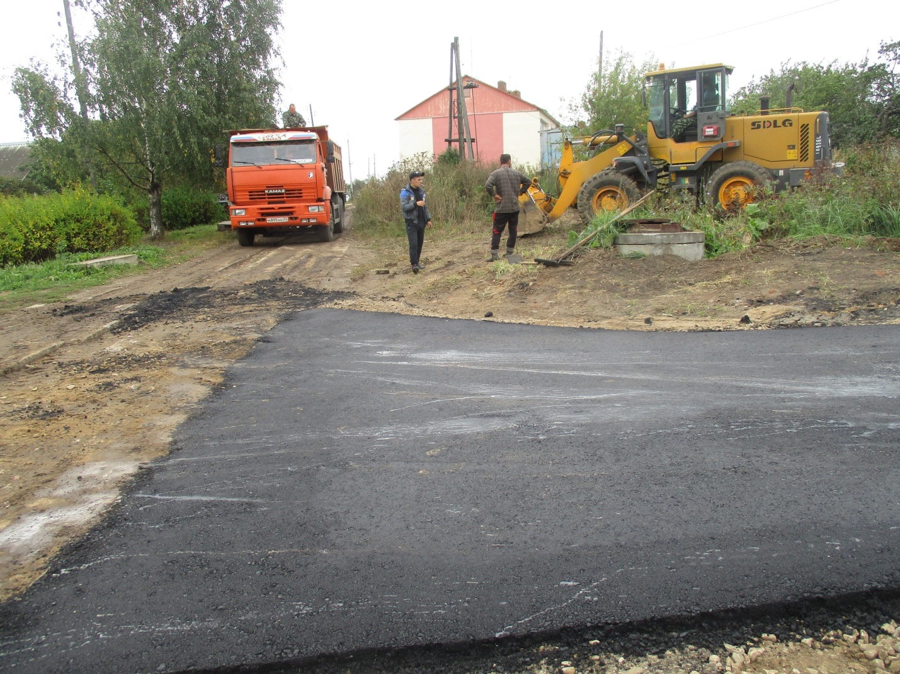
ЗАВЕРШЕНИЕ РАБОТ ПО СТРОИТЕЛЬСТВУ
ДВОРОВЫХ ПРОЕЗДОВ
Фото от 20.09.2017
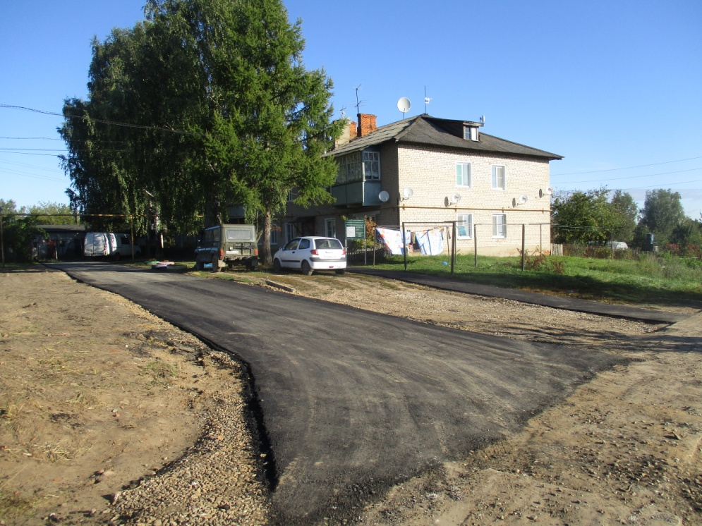

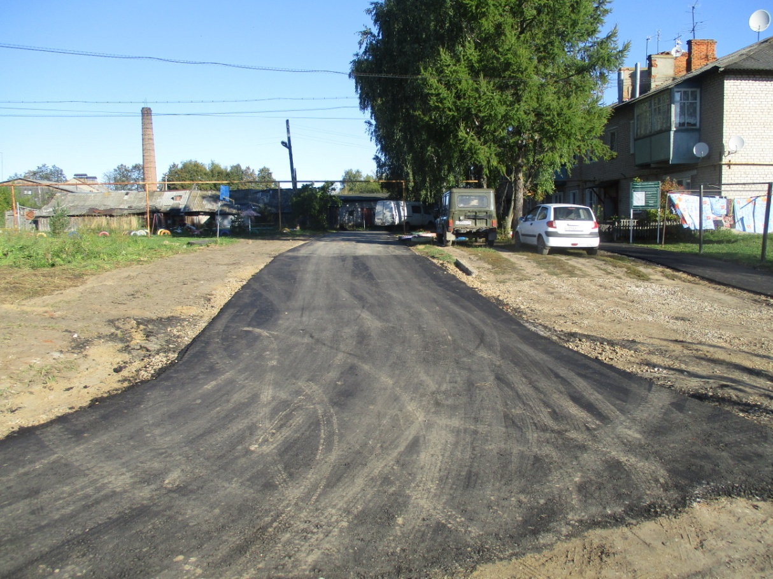
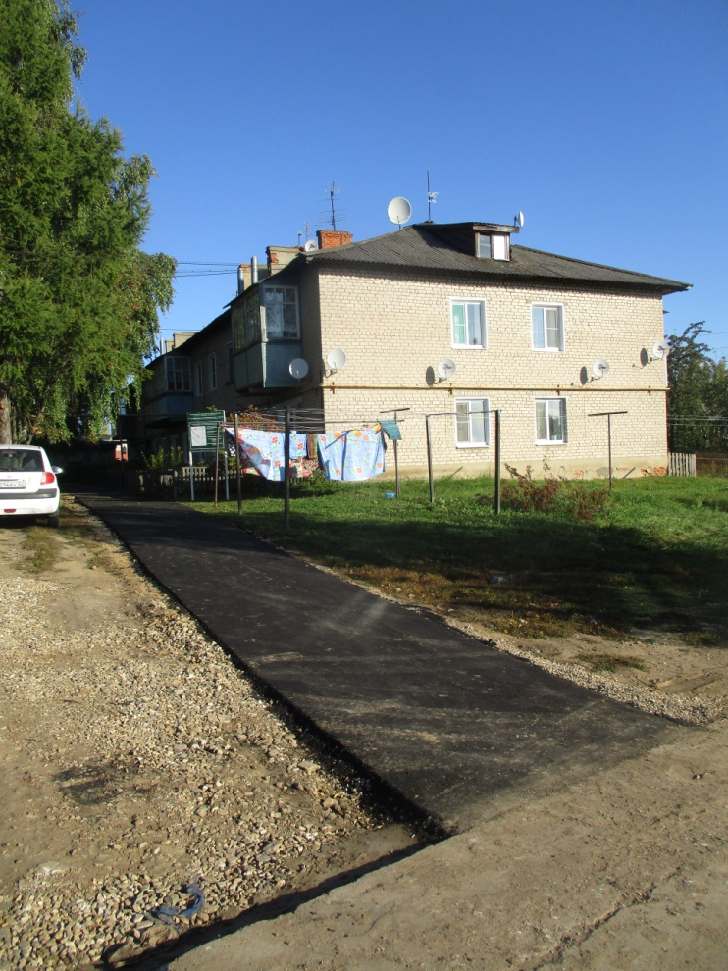

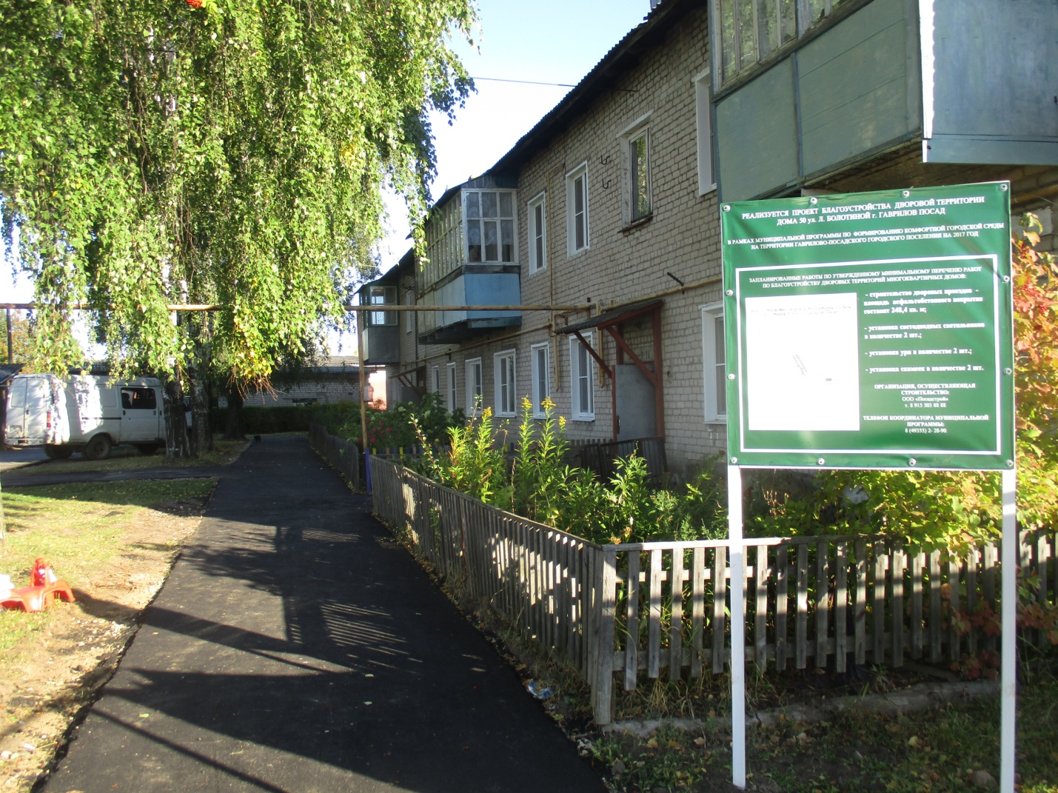
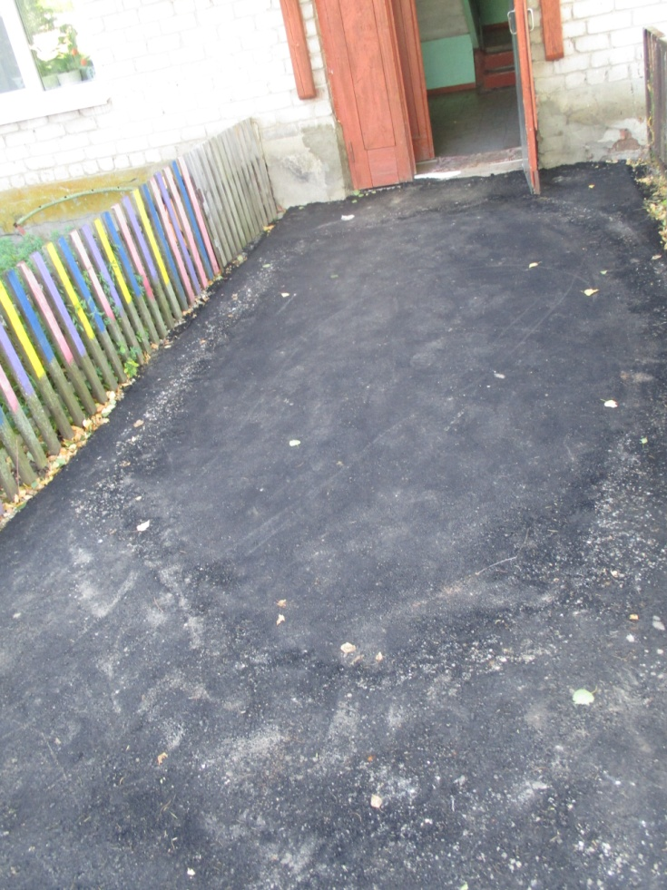

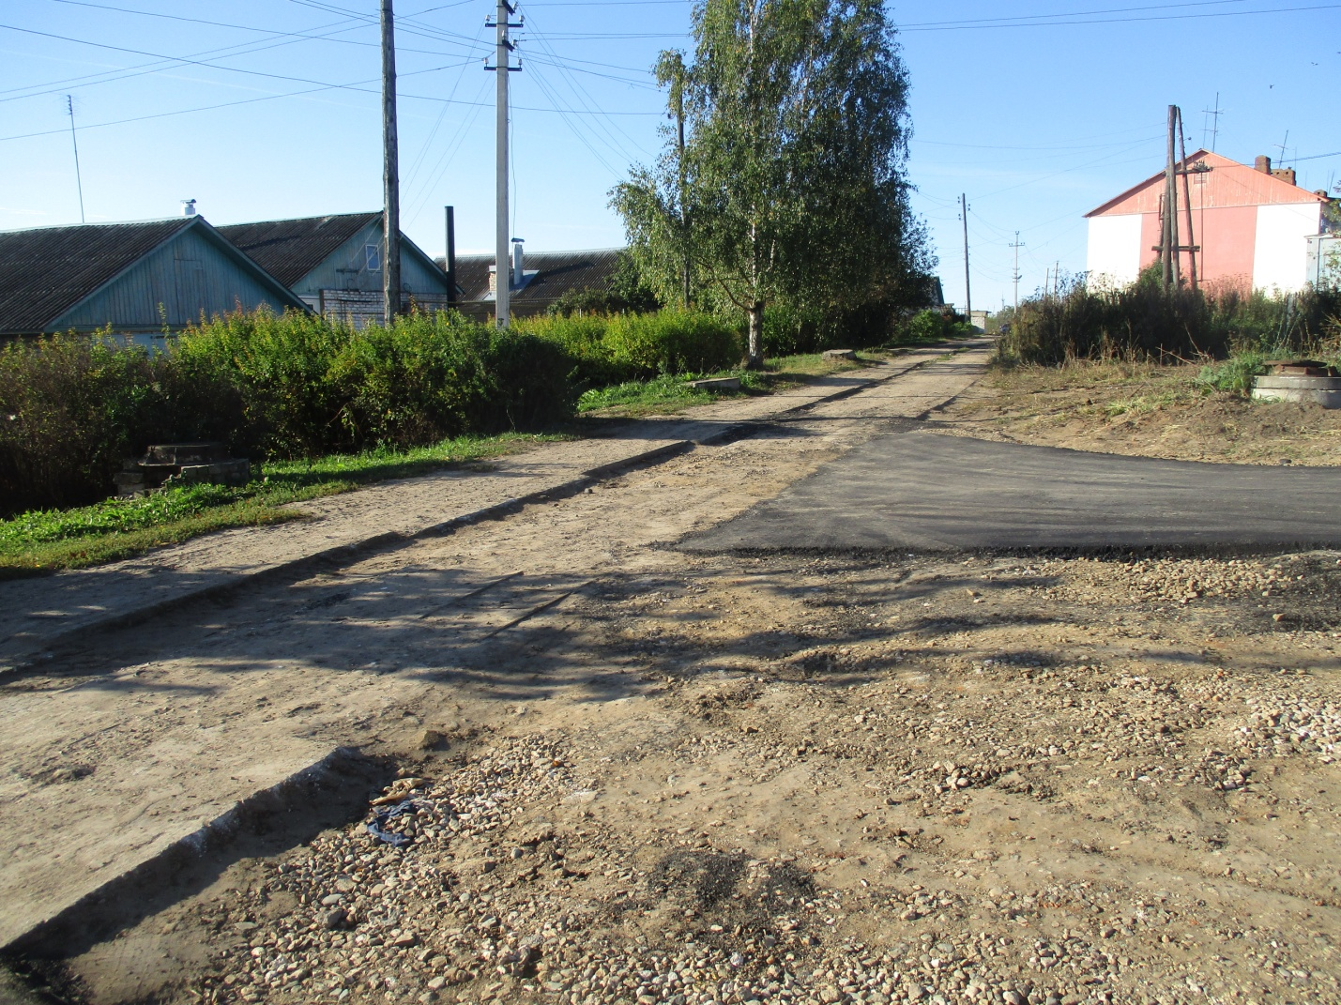
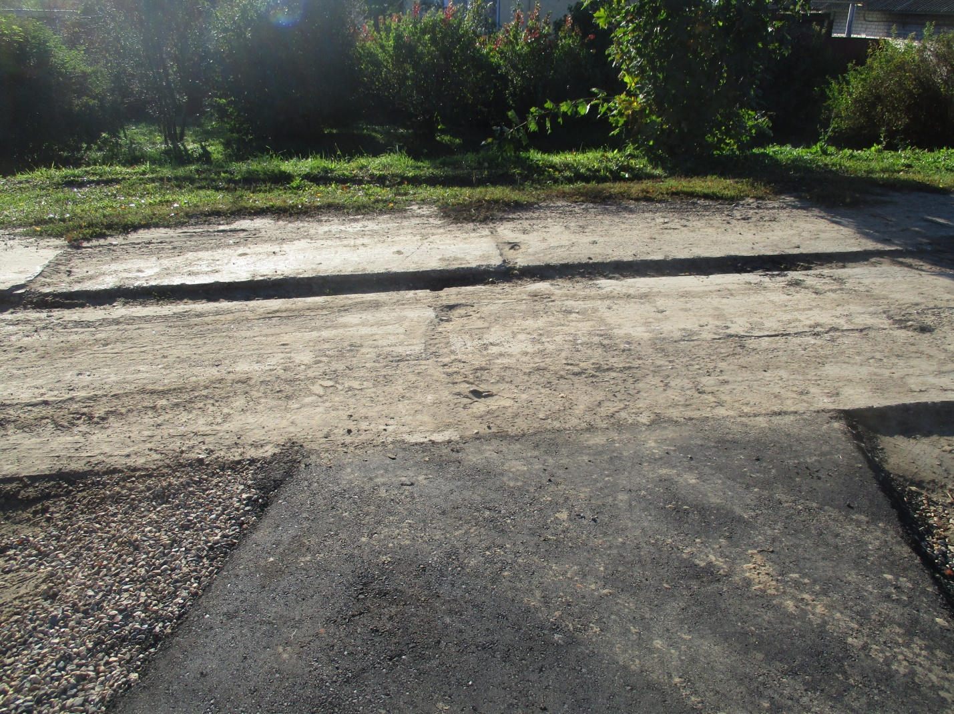
ПРОДОЛЖЕНИЕ РАБОТ
25.09.2017
